Tarea 1
Matemáticas

Fecha de entrega: lunes 15 de junio de 2026.
Recuerda que la tarea debe tener tu nombre completo.

Reglas de los exponentes

Completa el proceso que permite simplificar las siguientes ecuaciones, es decir cómo podemos pasar del lado izquierdo de la ecuación al derecho, escribe todos los pasos que se deben seguir.

Ejercicio 1.
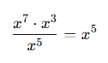
Ejercicio 2.
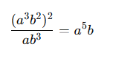
En los siguientes ejercicios simplifica las ecuaciones usando las reglas de exponentes.

Ejercicio 3.
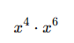
Ejercicio 4.
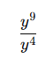
Ejercicio 5.
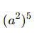
Ejercicio 6.
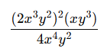

Realiza las siguientes operaciones

Ejercicio 7.
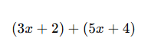
Ejercicio 8.
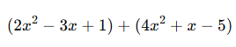
Ejercicio 9.
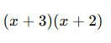
Completa el proceso que permite simplificar las siguientes ecuaciones, es decir cómo podemos pasar del lado izquierdo de la ecuación al derecho, escribe todos los pasos que se deben seguir.
Ejercicio 10.
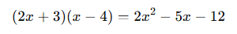
Ejercicio 11.
